Karikatur
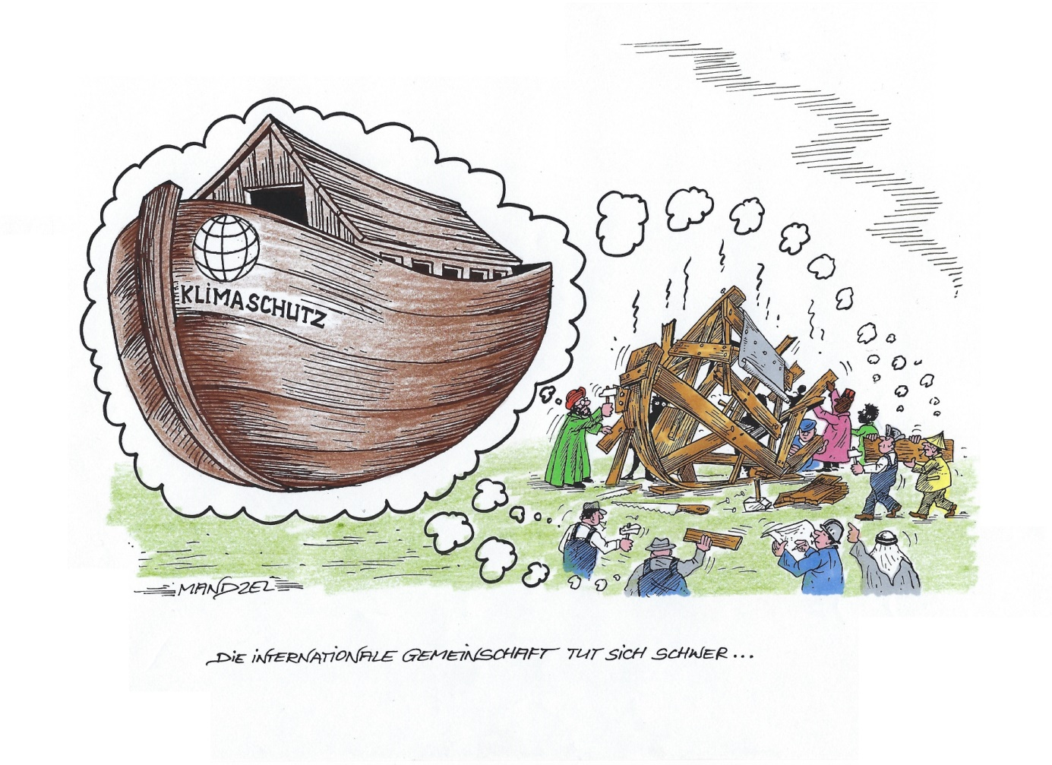
Mandzel, Waldemar: Die internationale Gemeinschaft tut sich schwer. URL: www.mandzel.com, (Stand: 27.10.2021).

